**继承**

使用extends实现继承机制，但是Java只能单继承。通过继承，**子类拥有父类所有的成员（成员变量和方法）。**

注意：一定要理解“继承”的意思，这里的继承是指“拥有”的意思（通过下面的内存分析图可以看出），子类不能重写父类的某个方法，不能说成子类不能继承这个方法，所以要搞懂“重写”和“继承”的定义。

**继承内存分析图**

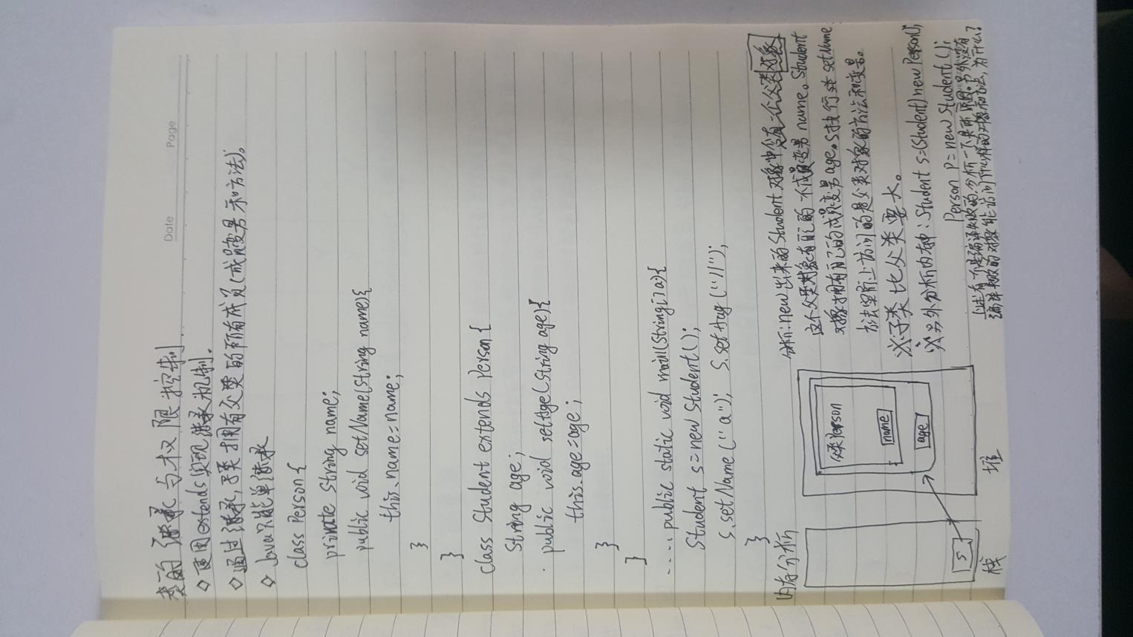

**重写**

子类根据需要对父类中的方法进行重写，其实就是覆盖父类中的方法：

1. 重写的方法必须与被重写的方法拥有相同的方法名、参数列表。
2. 重写的方法不能有比被重写的方法更严格的方法权限。
3. 重写的方法假如没有super.XXX();则父类中被重写的方法不会被执行。
4. 重写的方法返回值如果是基本类型则必须与被重写的方法返回值类型保持一致，如果是引用类型则必须与被重写方法返回值类型一致，或者是它的子类。
5. 重写的方法抛出的异常小于等于被重写的方法抛出的异常。

**继承中父类成员访问问题**

子类继承父类后拥有父类所有的成员（这叫做继承），也可以重写父类中的方法，但是并不能重写父类中所有的方法，也不能访问父类中所有的方法和变量：

1. 父类中被final修饰的方法不能被重写。
2. 父类中静态方法（static）不能被重写。
3. 父类中的构造函数不能被重写，只能被调用。
4. 父类中私有（private）方法和变量不能被子类访问，但是私有方法能被重写。